**中國文化大學110年度學校學生事務與輔導工作計畫**

**活動成果紀錄表**

|  |  |
| --- | --- |
| **工作目標** | C1弱勢學生安心就學 |
| **工作項目** | C1-5強化弱勢學生職涯輔導 |
| **講座一** | 生涯探索工作坊─生涯股份有限公司 |
|  | **活動日期：**110年11月12日(四) 10:00-12:00  **活動地點：**大孝館2樓團體諮商室  **講師姓名**：吳哲宇 諮商心理師  **辦理對象：**全校學生(含研究所)  **參與人數：4**位  **簡述：**與資源教室合辦，協助新生對於生涯有所認識，透過牌卡與遊戲的方式，建立彼此關係及探索個人生涯價值觀。  **辦理成效：**依據回饋量表，講座整體滿意度為100%。  　　　　　學生回應：「活動內容豐富、氣氛活潑」、「思考了許多問題…」等 |
| **講座二** | 華格納人格測驗─知己知彼　同心合力 |
|  | **活動日期：**110年12月1日(三) 19:00-21:00  **活動地點：**大恩館601教室  **講師姓名**：王瑋琪 諮商心理師  **辦理對象：**全校學生(含研究所)  **參與人數：8**位  **簡述：**與原薪社合辦，由於上屆學長姐極力推薦，因此本學期針對新任社員辦理華納人格測驗的工作坊，希冀增進學生對自我的了解，並進一步了解幹部成員彼此的性格與壓力因應的樣貌，進而達到有效的團隊合作。  **辦理成效：**依據回饋量表，講座整體滿意度為94.2%。  　　　　　學生回應：「很開心讓我了解自己」、「課程很棒」等 |

**活動照片及說明**

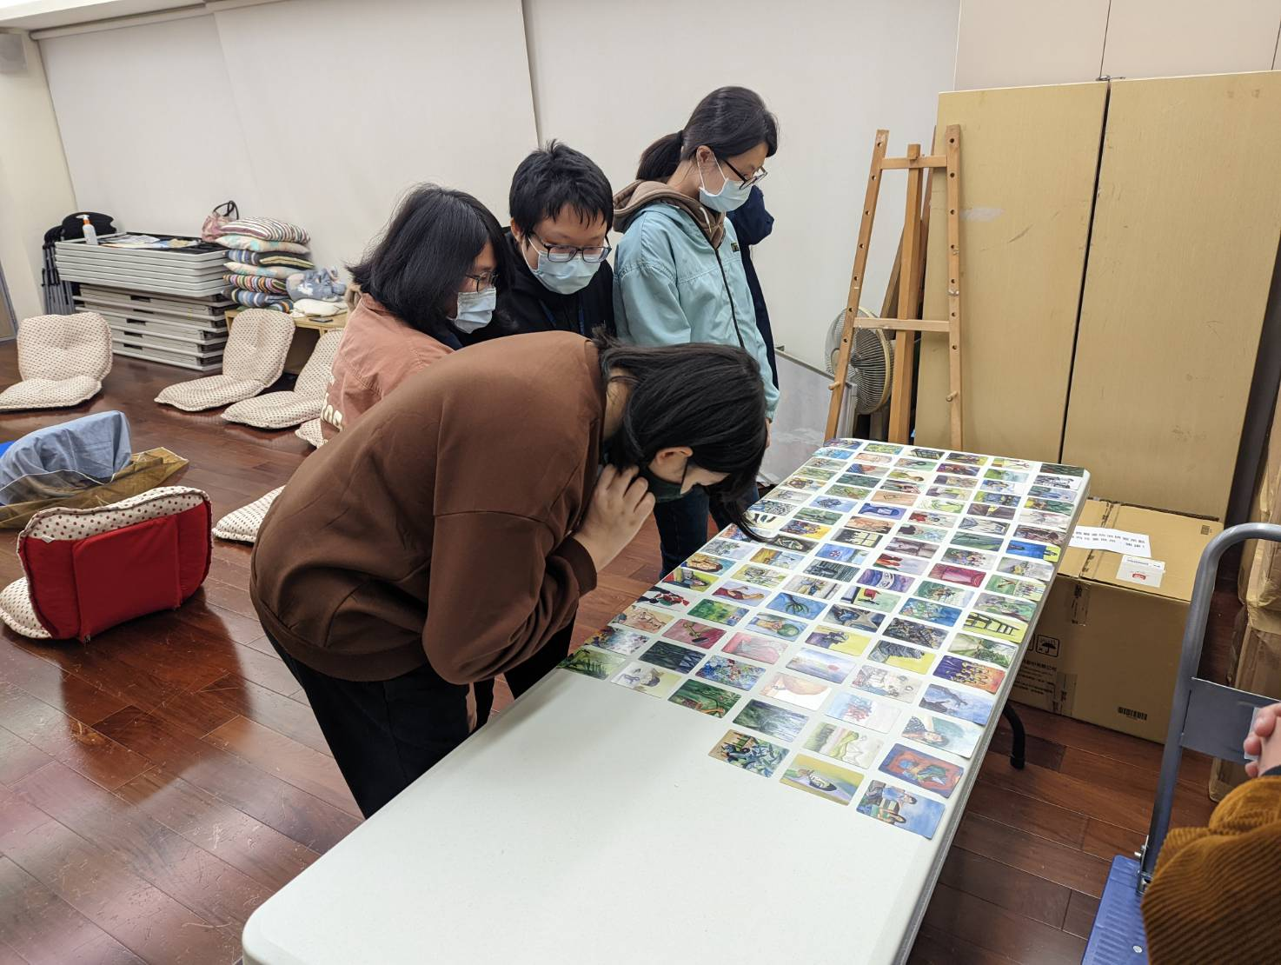

**活動：生涯探索工作坊─生涯股份有限公司**

圖說：講師透過牌卡與繪圖，協助學生以輕鬆的方式認識自我，並開放性的談話來探索生涯選擇的經驗。

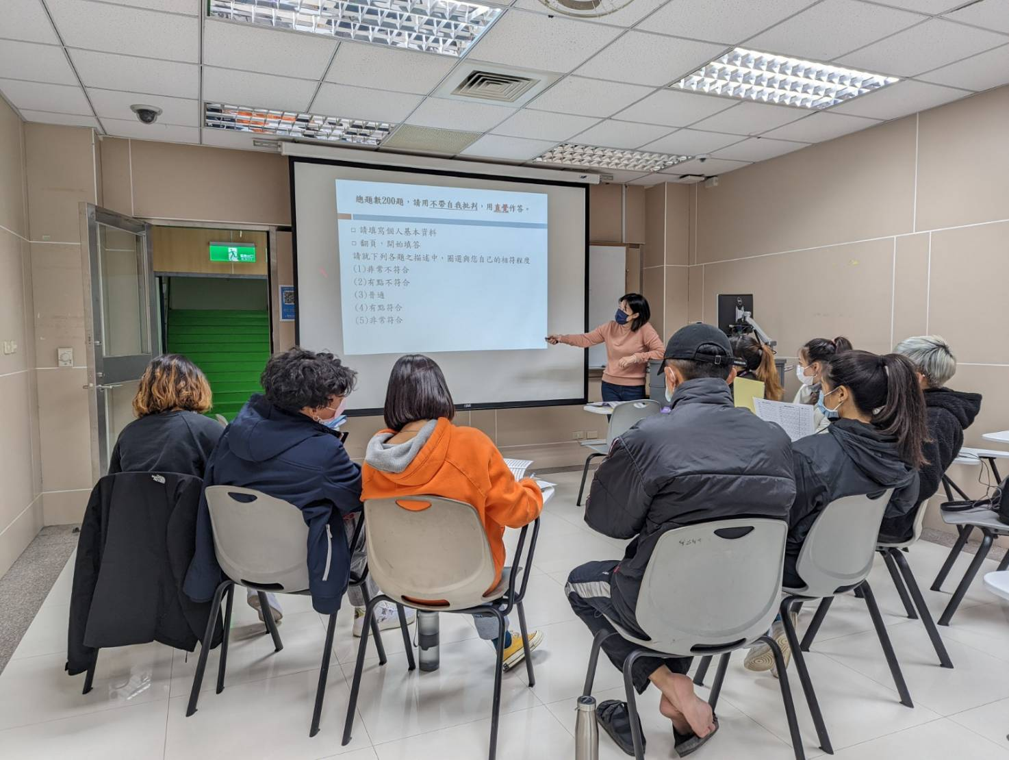

**活動：華格納人格測驗─知己知彼　同心合力**

圖說：講師透過現場施測、批改與解測，引發學生間的討論，藉此來達到認識自我與他人，提升團隊合作的能力。